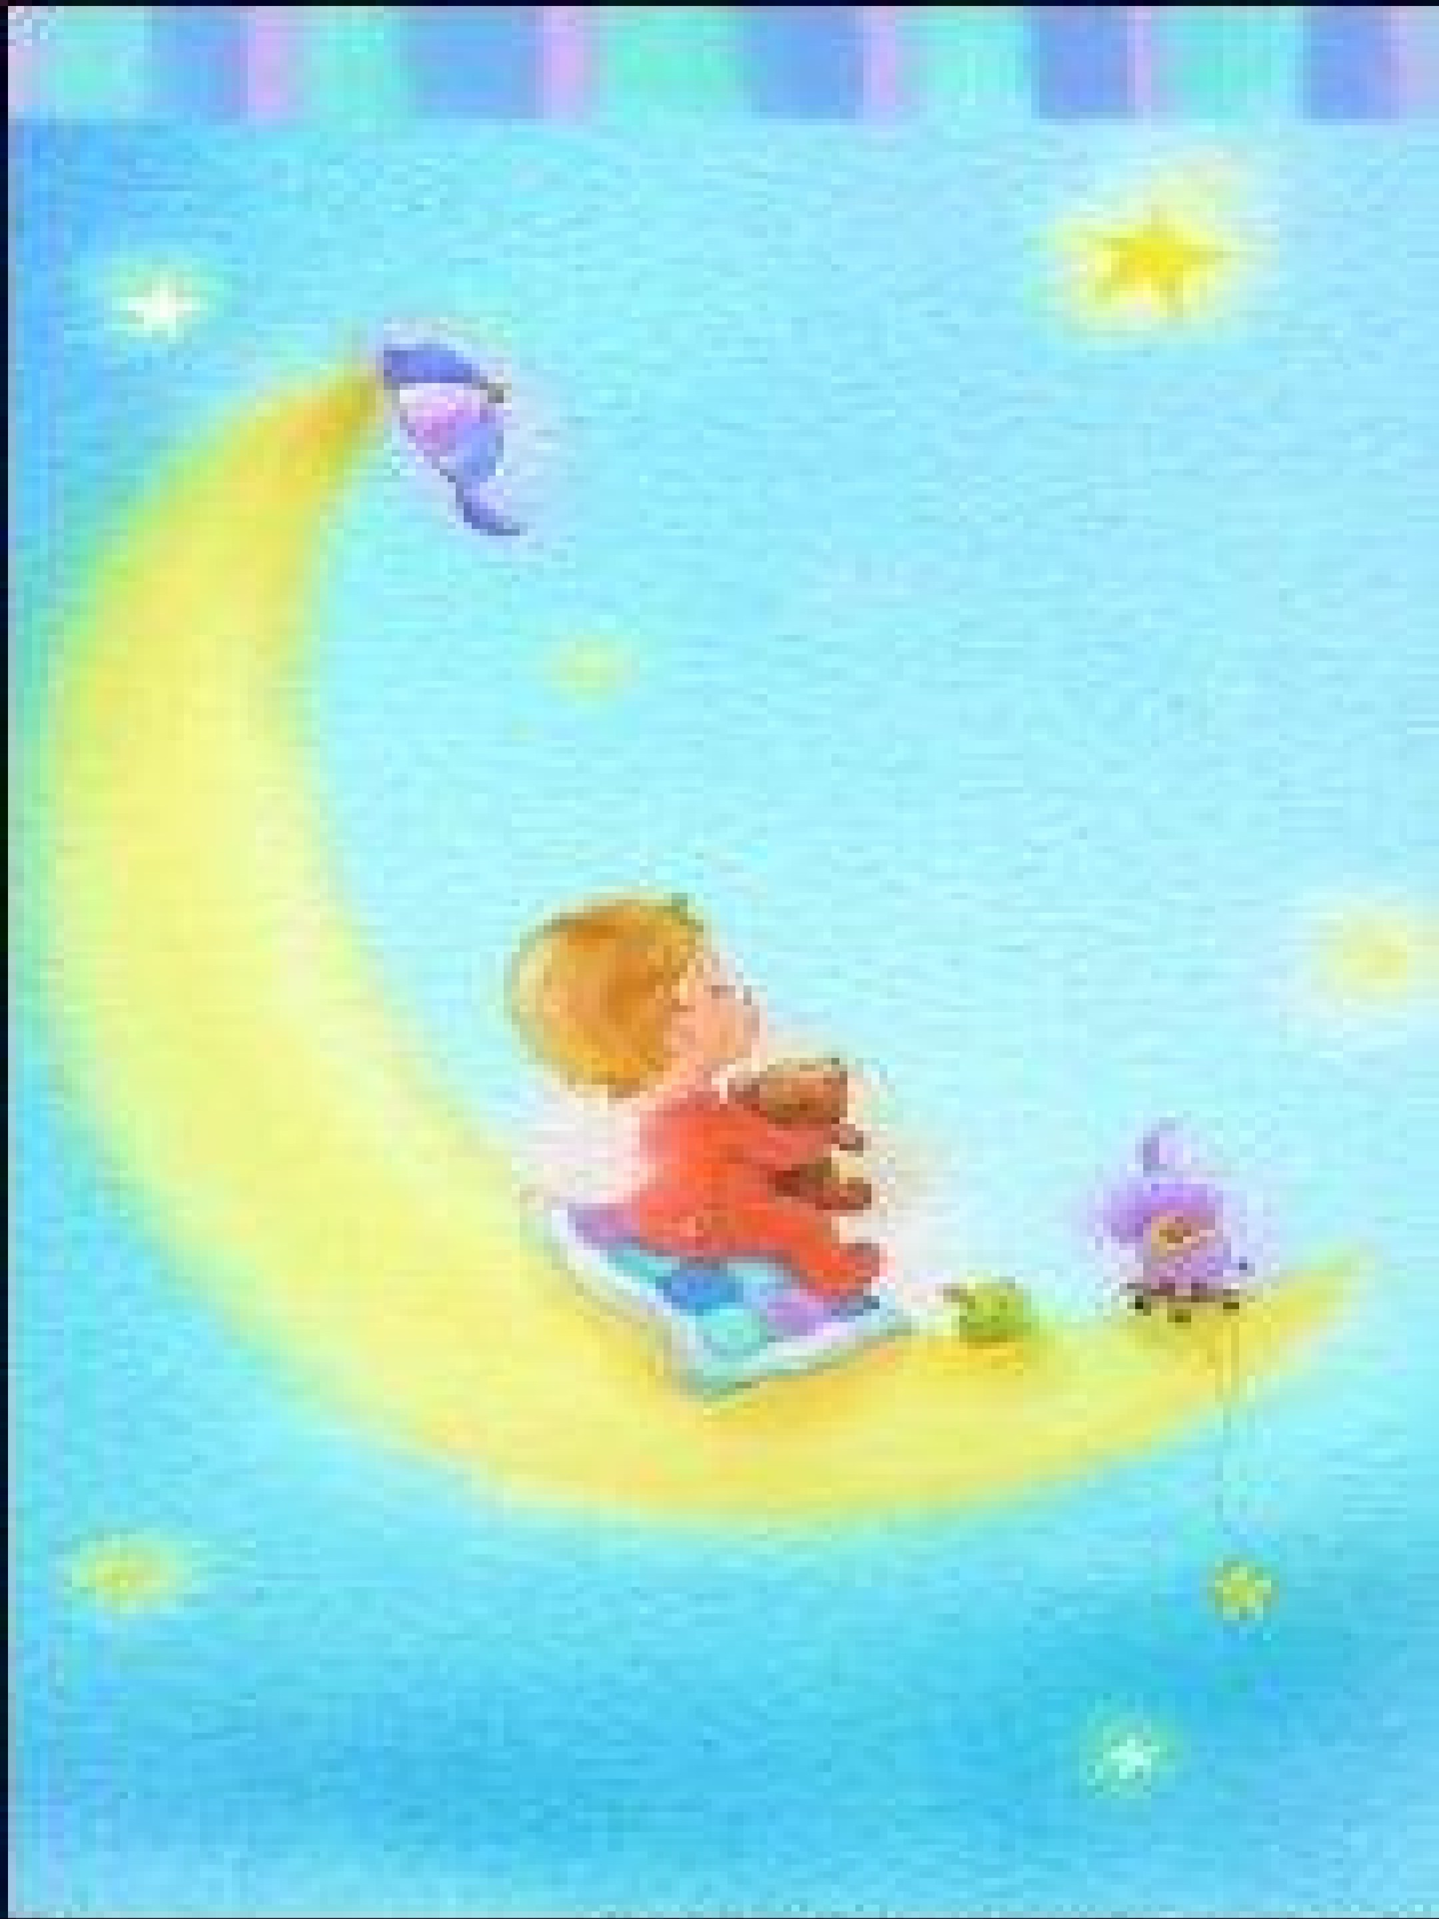
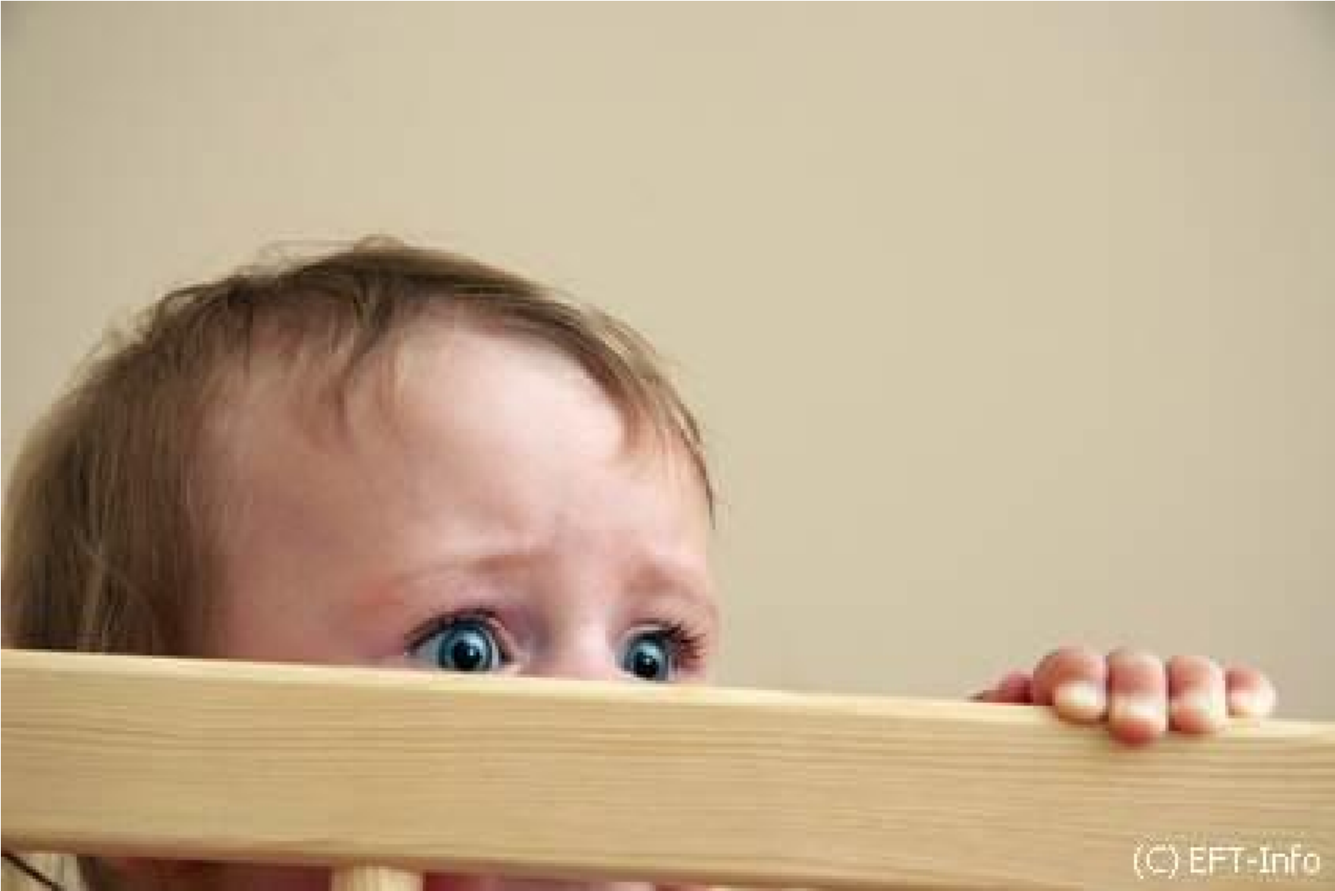
КАК
ИЗБАВИТЬ
РЕБЕНКА ОТ
СТРАХОВ
У детей от 1 до 3 лет больший диапазон страхов, чем у младенцев. Это объясняется тем, что с развитием их способностей восприятия, а также умственных способностей расширяются и рамки жизненного опыта, из которого черпается все новая и новая информация. Замечая, что некоторые объекты могут исчезать из их поля зрения, дети боятся, что и сами они могут исчезнуть. Они могут опасаться водопроводных труб в ванной и туалете, думая, что вода может унести их с собой. Маски, парики, новые очки, кукла без руки, медленно сдувающийся воздушный шарик – все это может вызвать страх. У некоторых детей может возникать страх перед животными или движущимися машинами, многие боятся спать в одиночестве.
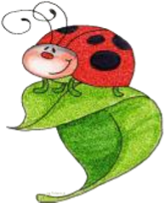
Обычно страхи исчезают со временем сами по мере освоения ребенком более тонких способов мышления. Чрезмерная раздражительность, нетерпимость, гнев родителей могут лишь усугубить детские страхи и способствовать появлению у ребенка чувства отверженности. Чрезмерная родительская опека тоже не избавляет ребенка от страха. Более эффективным способом является постепенное приучение их к общению с предметами, вызывающими страх, а также наглядный пример.
Не следует:
Запирать его одного в тёмной или тесной комнате Бить по рукам, по голове и лицу.
Строго наказывать и угрожать: «Позову доктора,
пусть тебе укол сделает»
Пугать животными
Заставлять неподвижно лежать, сидеть, стоять и т.д.
Объявлять ребёнку бойкот
Помните: к страхам приводит большое количество запретов и малое – тепла и ласки.
Если ребёнок боится, нельзя:
Смеяться над ним, называть трусишкой.
Высмеивать, особенно при других детях.
Наказывать за страх.
Как преодолеть страх?
Если ребёнок боится бабу Ягу, ведьму, страшилу и др., то нужно:
Предложить нарисовать их.
Поиграть в сказочных героев.
Если ребёнок боится темноты:
Не надо плотно закрывать двери в его комнату. Можно совершить путешествие по тёмной комнате вокруг его кровати, прокладывая пути к предметам, которые могут понадобиться ночью.
Придумать игру, в ходе которой нужно входить в тёмную комнату, например: спрятать в квартире лакомства, а самые любимые в тёмной комнате.
Если ребёнок боится собак:
Купите ему игрушечную собаку, которую он может трогать, играть.
Подзовите к себе забавного щенка и дайте ребёнку возможность вдоволь насмотреться на его выходки, оставаясь рядом с ребёнком, чтобы он не тревожился.
Перед сном нельзя:
Устраивать шумные игры.
Смотреть страшные фильмы
Читать сказки про волков, людоедов, злых волшебников и т.д.
Перед сном надо:
Придумывать и рассказывать добрые истории из жизни белок, зайчат, гномов.
Спокойно разговаривать
Создавать обстановку мира, покоя и уюта.

